Государственное бюджетное общеобразовательное учреждение лицей № 150 Калининского района г. Санкт-Петербурга

Применение лекарственных растений при лечении сердечно-сосудистых заболеваний
исследовательский проект

Работу выполнила:
Азаданова Арина Алексеевна
учащаяся 9 «А» класса
+79112146651
aarina67622@gmail.com
ГБОУ лицея № 150
Руководитель:
Армер Ирина Яковлевна
msb-21@mail.ru

Санкт-Петербург
2022-2023
Содержание
1.Введение | 3
2.Цели и задачи | 3
3.Глава 1 – теоретический обзор | 7
3.1 История кардиологии | 7
3.2 Сердечно-сосудистые заболевания и причины их появления | 8
3.2.1 Основные виды сердечно-сосудистых заболеваний | 8
3.2.2 Артериальная гипертония | 9
3.2.3 Аритмия | 9
3.2.4 Ишемическая болезнь сердца (ИБС) | 10
3.2.5 Тромбоз | 11
3.3.1 Химический состав | 12
3.3.2 Флавоноиды, каротиноиды, эфирные масла, органические кислоты, дубильные вещества, антоцианы | 15
4.Глава 2 – экспериментальная часть | 19
4.1 Используемое оборудование, химическая посуда, материалы | 19
4.2 Исследуемые объекты | 19
4.3 Химические реактивы | 19
4.4 Приготовление водных вытяжек, используемых для определения антоцианов, дубильных веществ, pH среды | 20
4.4.1.Определение pH среды | 20
4.4.2.Определение антоцианов | 21
4.4.3.Определение дубильных веществ | 22
4.5 Приготовление спиртовых экстрактов для проявления флавоноидов | 22
4.5.1. Определение флавоноидов (и антоцианов) | 22
4.6 Определение аминокислот, органических кислот, хлорофилла и каротиноидов методом тонкослойной хроматографии (ТСХ) | 24
5. Выводы | 26
Литература | 27

1.Введение
В настоящее время большое внимание уделяется исследованию лечебных свойств лекарственных растений, которые являются основой медицинских препаратов. Известно, что природные биологически активные соединения, являющиеся основой для производства лекарств, имеют целый ряд неоспоримых преимуществ перед искусственно синтезированными образцами. Поэтому было интересно изучить химический состав и фармакологические свойства следующих лекарственных растений: валериана, калина, чистотел, арония.
Данные растения применяются при лечении сердечно-сосудистых заболеваний. Было решено рассмотреть именно эту группу болезней, потому что патологии работы сердца и кровообращения встречаются у людей очень часто и являются одной из основных причин смерти.
2.Цели и задачи
Цель работы: изучить химический состав выбранных растений и их фармакологические свойства.
Задачи:
1.Подобрать информационный материал для написания реферативной части
2.Узнать о химическом составе лекарственных растений, помогающих при сердечно-сосудистых заболеваниях
3.Познакомиться и овладеть методами химического и физико-химического анализа
4.Провести опыты, подтверждающие химический состав лекарственных растений
Противоречие: лекарственные препараты часто дорого стоят и имеют много побочных эффектов, а сами лекарственные растения действуют более мягко
Проблема: можно ли дополнить лекарственные препараты лекарственными растениями?
Объект: лекарственные растения
Предмет: химический состав и фармакологические свойства лекарственных растений
Гипотеза: лекарственные растения могут стать хорошим дополнением к лекарственным препаратам

Этапы работы над проектом
Этап работы над проектом | Продолжительность этапа | Содержание | Деятельность проектанта
Подготовительный (выбор куратора и темы проекта) | Сентябрь-октябрь | Определение типа проекта и темы, формулировка цели и задач, анализ проблемы | Согласование темы проекта с куратором. Формулировка цели и задач
Теоретический (сбор теоретического материала) | Ноябрь-декабрь | Сбор и анализ теоретического материала | Сбор и анализ информации, обсуждение с куратором
Практический (разработка практической части проекта, оформление продукта проекта) | Январь-февраль | Проведение опытов, изготовление продукта | Обсуждение с куратором, проведение опытов, изготовление продукта
Презентационный (оформление проектной папки) | Март | Размещение проекта на информационном стенде лицея 150 | Приготовление проекта к размещению
Предзащитный (подготовка презентации и выступления на защите проекта, рецензия куратора) | Март-апрель | Подготовка презентации к проекту, сдача проекта в бумажном виде. Подготовка к участию в районных, городских и российских конференциях по химии | Подготовка к защите проекта вместе с куратором, получение рецензии от куратора
Открытый форум защиты проектов | Апрель | Публичное представление проекта | Презентация проекта и продукта проекта на защите в лицее 150

Глоссарий
Авитаминоз – нехватка витаминов в организме.
Алкалоиды – органические щёлочи растительного (реже животного) происхождения. Для себя формулы
Антоцианы – окрашенные растительные гликозиды, относящиеся к флавоноидам.
Бляшка (при атеросклерозе) – образование, состоящее из скопления липидов, гладкомышечных клеток, соединительной ткани.
Брадикардическое действие – влияние, несущее за собой риск развития брадикардии.
Внутреннее кровотечение – излияние крови в полость организма.
Гликозиды – органические соединения, являющиеся основной группой лекарственных препаратов, применяемых при лечении сердечно-сосудистых заболеваний.
Глюкоза – моносахарид, являющийся главным источником энергии для организма.
Дистилляция – перегонка, испарение жидкости с последующим охлаждением и конденсацией образовавшихся паров.
Дубильные вещества (танины) – вещества, придающие плодам вяжущий и терпкий вкус и использующиеся в кожевенном производстве для дубления кожи и меха.
Карбоксильная группа (СООН) – функциональная одновалентная группа, входящая в состав органических кислот и определяющая их кислотные свойства).
Каротин – жёлто-оранжевый пигмент, принадлежащий к каротиноидам.
Каротиноиды – природные органические пигменты, окрашенные в жёлтый, оранжевый или красный цвета.
Кетоны – летучие жидкости (или легкоплавкие твёрдые вещества).
Коронарные артерии – артерии, снабжающие миокард.
Ксантофиллы – кислородсодержащие каротиноиды.
Лактоны – органические вещества, использующиеся для производства лекарственных и душистых веществ.
Миокард – мышечная ткань сердечного типа.
Органические кислоты – органические вещества, проявляющие кислотные свойства.
Пектины – полисахариды, стабилизирующие обмен веществ в организме человека.
Свободные радикалы – молекулы, провоцирующие процесс окисления (за счёт желания отнять у обычных клеток электроны).
Седативный эффект – уменьшение раздражительности или волнения и снотворный эффект.
Тромб – прижизненный сгусток крови в просвете кровеносного сосуда или в полости сердца.
Фармакологическое свойство – механизм, тип и спектр действия лекарственного средства.
Фенольные соединения – органические соединения, вещества ароматической природы.
Флавоноиды – вещества, активирующие работу ферментов в организме.
Холестерин – вещество, являющееся структурным сочетанием жиров и стероидов.
Экстракция – извлечение вещества из раствора или сухой смеси с помощью растворителя (экстрагента).
Эфирные масла – душистые летучие вещества, образующиеся в результате метаболизма растений.

3. Глава 1 – теоретический обзор
3.1 История кардиологии
Кардиология – обширный раздел медицины, занимающийся изучением сердечно-сосудистой системы человекa.
Первые упоминания о кардиологии можно встретить у древних египтян: Эберс (17 век до н.э.) писал: «Начало тайн врача – знание хода сердца». Спустя 12 веков грек Гиппократ впервые описывает строение сердца как мышечногo органа. Большой вклад в развитие кардиологии внёс римский врач Гален (2 век н.э.). В его учении были неточности, а порой даже грубые ошибки (центром кровеносной системы Гален считал печень, а не сердце), однако являлось общепризнанным до 17 века. В эпоху Возрождения Леонардо да Винчи и Андреас Везалий активно критиковали труд римского врача. Однако полностью изменить представление людей о работе сердца смог лишь англичанин Уильям Гарвей. В 1628 году он опубликовал свои «Анатомические исследования о движении сердца и крови у животных». Но в его работе не хватало сведений о капиллярах, потому что Гарвей не пользовался микроскопом. Впервые микроскоп в изучении системы кровообращения применил Марчелло Мальпиги, тем самым получив полное представление о движении крови и полностью опровергнув теорию Галена. После этого учёные открывали более точные особенности движения крови и работы сердца.
Так, Корвизар де Маре впервые стал использовать перкуссию (простукивание определённых участков тела и анализ звуков, возникающих при этом). Основоположником другого метода обследования, аускультации (прослушивание звуков, возникающих в процессе функционирования органов), является Рене Лаэннек, создавший для этого стетоскоп. До конца 19 века были распространены только эти два метода обследования сердца, и только в 1903 году Эйнтховеном был предложен метод электрокардиографии, что стало огромным скачком в развитии кардиологии.
В 1905 году русский врач Н. С. Коротков разработал звуковой метод измерения артериального давления. Весь двадцатый век кардиология активно развивалась: врачи открывали новые заболевания и способы их лечения, дополнялись уже существующие данные о работе сердца и движении крови. Однако в наше время смертность от сердечно-сосудистых заболеваний продолжает оставаться на высоком уровне.

3.2 Сердечно-сосудистые заболевания и причины их появления
Сердечно-сосудистые заболевания представляют собой группу болезней сердца и кровеносных сосудов и обусловлены атеросклеротическим поражением магистральных артерий (т.е. коронарных артерий и артерий головного мозга). В 21 веке они являются одной из главных причин смерти и инвалидности людей. По оценкам ВОЗ, в 2016 году смерть от сердечно-сосудистых заболеваний составила 31% от всех случаев смерти в мире.
Чаще всего причиной сердечно-сосудистых заболеваний является малоподвижный образ жизни и, как следствие, неприспособленность кровеносных сосудов к изменениям внешней среды. Наблюдения врачей доказали, что высокий риск развития сердечно-сосудистых есть у людей, перенёсших инфаркт миокарда и инсульт, а также у больных с периодическими сердечными приступами и повышенным артериальным давлением. Сюда же, естественно, относят людей, имеющих вредные привычки (особенно курящих).
3.2.1 Основные виды сердечно-сосудистых заболеваний:
1. Артериальная гипертензия (гипертония) – повышенное артериальное давление
2. Аритмия – нарушение ритма сердца
3. Ишемическая болезнь сердца – поражение миокарда, которое провоцируется недостаточным кровоснабжением или его полным прекращением
4. Экстрасистолия – вид аритмии, при котором возникают внеочередные сокращения либо всего сердца, либо определённого его участка
5. Тромбоз – процесс свёртывания крови в полости сосудов и сердца
6. Сердечная недостаточность – неспособность сердца обеспечить нормальное кровоснабжение всего организма
7. Кардиомиопатия – поражение миокарда, приводящее к нарушению циркуляции крови по организму
8. Стенокардия – недостаточность кровоснабжения сердечной мышцы из-за сужения артерий, питающих сердце
9. Атеросклероз – процесс отложения холестерина в стенках сосудов, вызывающий сужение артерий
10. Врождённые и приобретённые пороки сердца – нарушение строения структур сердца (камер, клапанов, крупных сосудов)
В своей работе я остановилась на следующих заболеваниях: артериальная гипертензия, аритмия, ишемическая болезнь сердца, экстрасистолия и тромбоз.
3.2.2 Артериальная гипертония
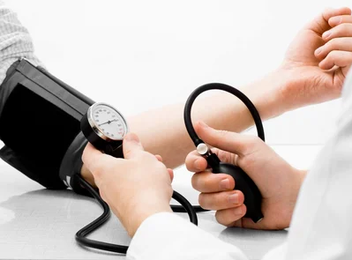
Артериальная гипертензия (гипертония) – сердечно-сосудистое заболевание, которое характеризуется повышенным артериальным давлением. Оптимальным считается давление 120 мм рт. ст., но это условный показатель, который у разных возрастных групп может различаться.
Однако если давление превысило отметку в 140 мм рт. ст., уже можно говорить о проявлении гипертонии. Признаками наличия данного заболевания (помимо повышенного АД) являются головная боль, головокружение, нарушение зрения, дискомфорт в районе сердца, тяжесть в затылке, чувство нехватки воздуха. Гипертония может развиться у любого человека, но к основной группе риска прежде всего относятся люди пожилого возраста, а также люди, имеющие наследственную предрасположенность к этому заболеванию или какие-либо вредные привычки.
Лекарственные растения, помогающие при гипертонии: валериана, пустырник, хвощ, чистотел, боярышник, калина, арония, пион, душица, хмель, можжевельник.
3.2.3 Аритмия
Аритмия – это сердечно-сосудистое заболевание, которое характеризуется нарушением ритма, частоты и последовательности сердечных сокращений.
Оно может быть спровоцировано хирургическим вмешательством или травмами в области сердца, а также сторонними факторами: чрезмерным употреблением продуктов, содержащих кофеин, курением, чрезмерным употреблением алкоголя, стрессами, большими физическими нагрузками, нарушением обменных процессов и другими причинами. Течение аритмии сопровождается ощущением перебоев в работе сердца, усиленным сердцебиением, слабостью, головокружением, удушьем и даже обмороками. Но иногда аритмия протекает без симптомов. В таких случаях выявить заболевание помогает ЭКГ (электрокардиограмма). На сегодняшний день врачами определено несколько видов аритмии:
- Синусовая тахикардия (частота сердечных сокращений превышает 90 ударов в минуту)
- Синусовая аритмия (неправильное чередование сердечных сокращений, чаще проявляется у детей и подростков)
- Синусовая брадикардия (частота пульса менее 55 ударов в минуту, однако такой показатель может быть и у здоровых людей во время сна)
- Мерцательная аритмия (учащённое сердцебиение с правильным ритмом, которое может достигать 240 ударов в минуту)
- Пароксизмальная тахикардия (внезапные приступы учащённого сердцебиения, которые начинаются и заканчиваются внезапно)
- Экстрасистолия (внеочередные сокращения либо всего сердца, либо определённого его участка)
Лекарственные растения, помогающие при аритмии: боярышник, календула, валериана, арония, петрушка, пустырник, мята перечная, жасмин, калина, мелисса, ромашка.
3.2.4 Ишемическая болезнь сердца (ИБС)
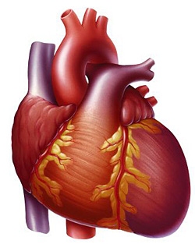
Данное заболевание характеризуется поражением миокарда, которое провоцируется недостаточным кровоснабжением или его полным прекращением. ИБС представляет большую опасность для жизни и здоровья человека, ведь может стать причиной внезапной смерти. Основными причинами данной патологии являются атеросклероз и тромбоз, то есть перекрытие коронарных (снабжающих сердце) артерий бляшками или тромбами.
В основную группу риска по развитию ИБС входят люди пожилого возраста, люди с отягощённой наследственностью, а также люди, ведущие малоактивный образ жизни и имеющие лишний вес. Выделяют основные виды ишемической болезни сердца:
- Стенокардия - проявляется давящей болью в грудной клетке (чаще всего за грудиной)
- Сердечная недостаточность – ухудшение насосной функции сердца, вследствие чего оно не может обеспечить нормальное кровоснабжение всего организма
- Инфаркт миокарда – гибель сердечной мышцы, вызванная прекращением кровотока по крупной артерии сердца
- Спонтанная ишемия миокарда – приступ боли является следствием спазма коронарных сосудов
- Безболевая ишемия миокарда – характеризуется отсутствием боли, обычно обнаруживается при выполнении ЭКГ
Лекарственные растения, помогающие при ИБС: боярышник, валериана, пустырник, перечная мята, арония, фенхель, шиповник, хвощ, ромашка, мелисса.
3.2.5 Тромбоз
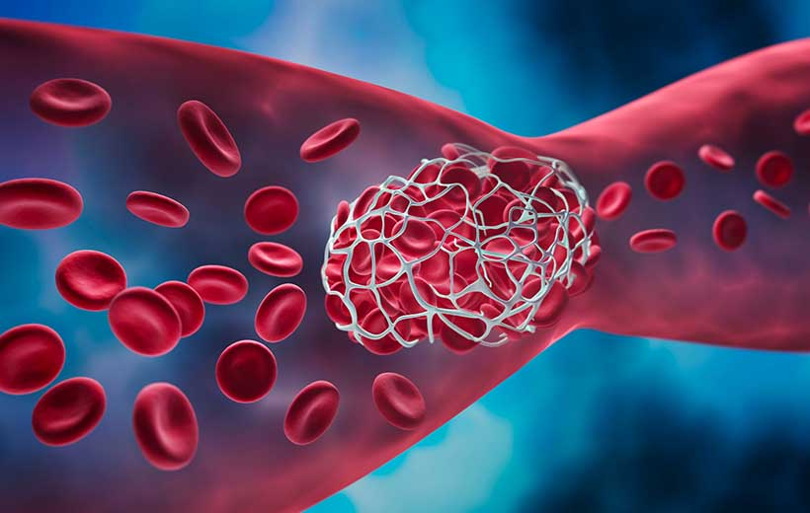
Тромбоз – нарушение кровотока в сосуде вследствие частичного или полного закрытия просвета сосуда сгустком крови. Тромбообразование является защитным механизмом, целью которого является восстановление целостности повреждённого сосуда.
В месте, где произошла травма стенки сосуда, происходят замедление кровотока и оседание тромбоцитов, что приводит к образованию сгустка. При наличии неровности на сосудистой стенке (например, из-за атеросклеротической бляшки), высокой вязкости крови и замедления скорости движения крови образуется тромб, который и является причиной тромбоза. В зависимости от локации тромбы бывают артериальные и венозные, а по тяжести течения заболевания тромбоз бывает острый (резкая блокада тока крови) и хронический (тромб растёт медленно, ткани успевают приспособиться к этому и компенсировать патологические изменения). Общими признаками тромбоза являются боль, ограничение подвижности и снижение функции органа (либо части тела), в тканях которого произошло нарушение тока крови. Однако тромбообразование – естественный биологический процесс, его переход в заболевание случается только при определённых условиях.
Лекарственные растения, помогающие при тромбозе: перечная мята, чистотел, боярышник, пустырник, мелисса, калина, шалфей, ива, клевер, крапива, конский каштан.

В таблице представлены выбранные лекарственные растения и их применение при различных сердечно-сосудистых заболеваниях:
Таблица 1
 | Гипертония | Аритмия | ИБС | Экстрасистолия | Тромбоз
Валериана | + | + | + | + | -
Калина | + | + | - | + | +
Чистотел | + | - | - | - | +
Арония | + | + | + | + | -

3.3.1 Химический состав
1. Валериана лекарственная
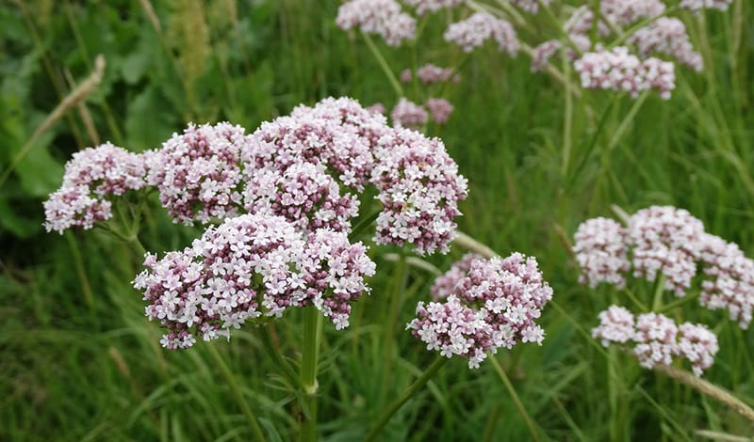
Химический состав корневищ и корней валерианы включает в себя органические кислоты (яблочная, уксусная, муравьиная, стеариновая, пальмитиновая), дубильные вещества, сахара, эфирные масла, алкалоиды, сапонины, гликозиды.
К основным фармакологическим свойствам валерианы, за счёт присутствия в ней вышеуказанных веществ, относят:
- Успокоение центральной нервной системы (уменьшение её возбудимости)
- Регуляция работы сердца через центральную нервную систему
- Замедление сердечного ритма
- Расширение коронарных сосудов (улучшение коронарного кровообращения)
- Снижение давления
- Умеренно выраженный седативный эффект
- Спазмолитическое свойство (понижает спазмы гладкомышечных органов)
- Уменьшение возбуждения, вызванного кофеином

2. Калина обыкновенная
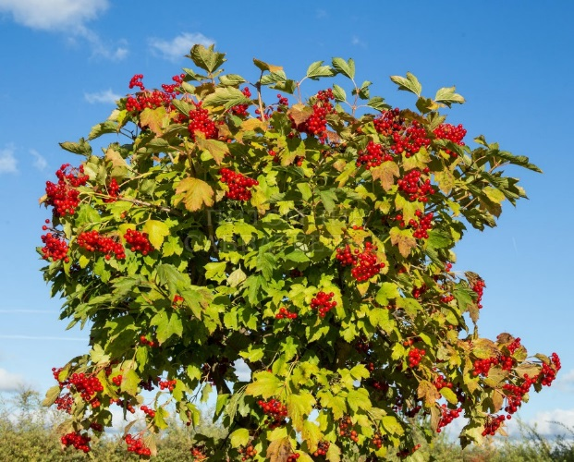
Химический состав плодов калины включает в себя сахара (сахароза, глюкоза, галактоза, полисахариды), пектины, органические кислоты (изовалериановая, аскорбиновая, уксусная, муравьиная и другие), дубильные вещества, флавоноиды, высшие жирные кислоты, эфирные масла, антоцианы.
К основным фармакологическим свойствам калины, за счёт присутствия в ней вышеуказанных веществ, относят:
- Витаминное средство
- Усиление сокращения сердечной мышцы
- Противовоспалительное действие
- Понижение артериального давления (гипотензивное средство)
- Седативное средство (успокоение или уменьшение эмоционального напряжения без снотворного эффекта)
- Остановка внутренних кровотечений
- Снижение содержания холестерина в крови (при длительном приёме)
3. Чистотел большой
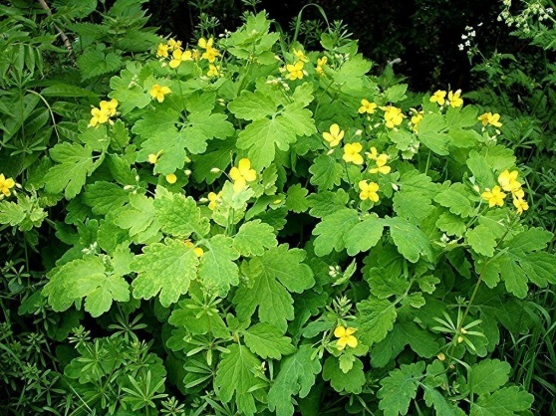
Химический состав листьев чистотела включает флавоноиды, органические кислоты (яблочная, лимонная, янтарная, хелидоновая и другие), каротин, сапонины, эфирные масла, хлорофилл, аминокислоты и большое количество алкалоидов (около 20).
К фармакологическим свойствам этого лекарственного растения, за счёт присутствия в нём вышеуказанных веществ, относят:
- Противовоспалительное действие
- Гипотензивное действие (снижение артериального давления)
- Брадикардическое действие
- Задержание деления клеток (торможение роста опухолей)
- Замедление пульса
- Анестезирующее действие
4. Арония черноплодная
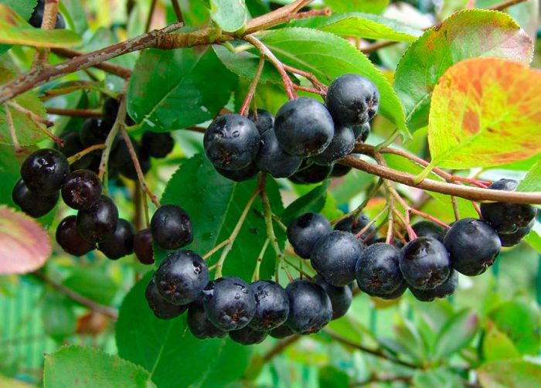
Химический состав плодов включает в себя флавоноиды, сахара (глюкоза, фруктоза), органические кислоты (яблочная, лимонная, янтарная, молочная, уксусная и другие), дубильные вещества, каротин, антоцианы, йод (высокое содержание), пектины, гликозиды.
К основным фармакологическим свойствам аронии черноплодной, за счёт присутствия в ней вышеуказанных веществ, относят:
- Снижение артериального давления (при гипертонической болезни)
- Улучшение качества крови
- Улучшение свёртываемости крови (не рекомендуется при риске образования тромбов)
- Снижение холестерина в крови
- Поддержание нормальной проницаемости и эластичности стенок кровеносных сосудов
- Профилактика авитаминоза
- Снижение риска развития инфаркта миокарда и инсульта
- Понижение уровня сахара в крови

В таблице представлена информация о химическом составе выбранных мною лекарственных растений:
Таблица 2
 | Валериана | Калина | Чистотел | Арония
Флавоноиды | + | + | + | +
Органические кислоты | + | + | + | +
Сахара | + | + | - | +
Пектины | + | + | - | +
Дубильные вещества | + | + | + | +
Каротин | + | + | + | +
Антоцианы | - | + | - | +
Эфирные масла | + | + | + | -
Алкалоиды | + | - | + | +
Гликозиды | + | + | + | +

На основании вышеуказанной информации можно предположить, что фармакологическое действие данных лекарственных растений основано на свойствах компонентов химического состава. Во всех четырёх растениях содержатся:
- Флавоноиды
- Каротиноиды
- Эфирные масла
- Органические кислоты
- Дубильные вещества
- Антоцианы (в плодах)

3.3.2 Флавоноиды, каротиноиды, эфирные масла, органические кислоты, дубильные вещества, антоцианы
Флавоноиды:
Флавоноиды (от лат. flavus – жёлтый и греч. еidos – вид) – фенольные соединения, содержащие в своей структуре фрагмент дифенилпропана (С6-С3-С6) и представляющие собой чаще всего производные 2-фенилхромана (флаван) или 2-фенилхромона (флавон).
Термин «флавоноид» был предложен в 1949 году английским учёным Гейссманом более века спустя после выделения первого флавоноида кверцетина (Quercus) не только для флавонов – веществ жёлтого цвета, но и для других соединений флавоноидной природы, имеющих иную окраску – белую или бесцветную (флаваноны), оранжевую (ауроны, халконы), красную, малиновую, синюю (антоцианы).
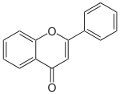
Фармацевтические свойства флавоноидов:
- Снижают свёртываемость крови
- Активируют работу ферментов
- Уменьшают ломкость и проницаемость капилляров
- Улучшают обменные процессы

Каротиноиды:
Каротиноиды – широко распространённый класс органических пигментов. Они состоят только из углерода, кислорода, водорода и могут иметь окраску от жёлтой до красно-фиолетовой. Каротиноиды находятся в клетках и тканях всех представителей живой природы в свободном состоянии или в виде гликозидов, эфиров жирных кислот, каротин-протеиновых комплексов. Эти вещества обуславливают окраску цветков, плодов, корней и осенних листьев у растений. Выделяют следующие виды каротиноидов:
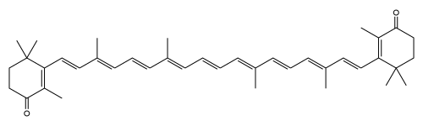
- Каротины
- Ксантофиллы (окисленные каротины)
Фармацевтические свойства каротиноидов:
- Снижают риск возникновения сердечно-сосудистых заболеваний
- Улучшают проходимость крови
- Предотвращают образование бляшек на стенках сосудов
- Защищают мембраны клеток мозга от разрушительного действия свободных радикалов
- Повышают содержание «полезного» холестерина в крови, но при этом не дают ему осесть на стенках кровеносных сосудов
Эфирные масла:
Эфирные масла – ароматические растительные вещества, летучие жидкости, извлечённые из разных частей растения методом дистилляции, прессования или экстракции. Химический состав включает сложные эфиры, формулы кетоны, лактоны, спирты, ароматические компоненты и другие. Эфирные масла отлично растворяются в спирте, жирных маслах, но при этом практически не растворяются в воде.
Фармацевтические свойства эфирных масел:
- Антибактериальное и противовоспалительное действие
- Снижают проницаемость сосудов
- Помогают при нервном истощении
- Улучшают кровообращение
- Одни эфирные масла повышают артериальное давление, другие – понижают
- Седативное действие

Органические кислоты:
Органические кислоты – органические соединения, имеющие в своей структуре карбоксильную группу и обладающие кислотными свойствами. Наиболее известные: лимонная, яблочная, щавелевая, уксусная, молочная, янтарная, муравьиная и другие.
Фармацевтические свойства органических кислот:
- Противовоспалительное действие
- Расширяют венозные сосуды сердца (урсоловая, олеиновая)
- Снижают количество глюкозы в крови (урсоловая, олеиновая)
- Предупреждают атеросклероз (тартроновая)
- Способствуют восстановлению кислотно-щелочного баланса крови
- Участвуют в энергетическом обмене
Сами органические кислоты при лечении практически не применяются, но на их основе создаётся много лекарственных препаратов.
Дубильные вещества:
Дубильные вещества в фармакологическом отношении являются вяжущими средствами. Многие из них принадлежат к гликозидам (продукты сочетания углеводов с другими неуглеводными веществами, эти соединения похожи на эфиры). В основном они состоят из производных галловой кислоты. Наличие фенольных групп придаёт танидам (дубителям) определённый характер: например, все таниды дают зелёные, синие, чёрные осадки или окрашивания с раствором хлорида окисного железа. Они осаждают белки, алкалоиды, тяжёлые металлы, желатину и т.д. В щелочных растворах таниды окисляются и темнеют.
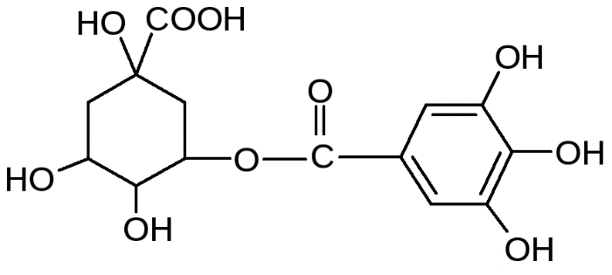
К дубильным веществам относится танин (дубильная кислота), имеющий формулу С14Н10О9. Танин был открыт в 1797 году Дейе и (независимо) Сегеном.

Фармацевтические свойства дубильных веществ:
- Противовоспалительное действие
- Антисептическое действие
- Применяются для остановки кровотечений желудочно-кишечного тракта
- Помогают при ожогах и гнойных ранах
- Используются для промывания желудка при отравлении алкалоидами и солями тяжёлых металлов
Антоцианы:
Антоцианы – окрашенные растительные гликозиды, принадлежащие к флавоноидам. Они находятся в растениях и отвечают за окраску плодов и листьев.
В 1835 году немецкий фармацевт Людвиг Кламор Маркварт в своем трактате «Цвета цветов» впервые дал название «антоциан» химическому соединению, которое придает цветам синий цвет.
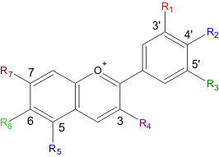
Фармацевтические свойства антоцианов:
- Противовоспалительное свойство
- Понижение риска развития сердечно-сосудистых заболеваний
- Антиоксидантная активность
- Антимикробное свойство

Глава 2
4. Экспериментальная часть
При исследовании химического состава валерианы, калины, чистотела и аронии были использованы методы физико-химического и химического анализа.
4.1 Используемое оборудование, химическая посуда, материалы
- Электронные весы
- Электроплитка
- Пробирки, штатив для пробирок
- Пестики, ступки
- Мерные цилиндры и стаканы
- Воронки
- Бумажные фильтры
- Хроматографические камеры, силуфоловые пластинки
- Мерные пипетки
- Колбы
- Стеклянные палочки
- Пинцет
- Тест-комплект «Christmas»
- Индикаторные бумаги
4.2 Исследуемые объекты
- Калина обыкновенная (плоды)
- Валериана лекарственная (корни и корневища)
- Арония черноплодная (плоды)
- Чистотел большой (листья)
4.3 Химические реактивы
- Вода
- Этанол
- Соляная кислота
- Гидроксид натрия
- Спиртовый раствор йода
- Компоненты хроматографической системы (аммиак, толуол, ацетон, муравьиная кислота, пропанол, нингидрин)
- Металлы (магний, цинк)

4.4 Приготовление водных экстрактов лекарственных растений, используемых для определения антоцианов, дубильных веществ, pH среды
Пробирки на одну пятую часть заполнили исследуемыми объектами и залили водой. Пробирки были опущены в водяную баню, где выдерживались после закипания в течение 10-15 минут. Экстракты приобрели следующий цвет:
- Калина: светло-розовый
- Валериана: коричневый
- Чистотел: чайный
- Арония: красный
По окончании нагрева водяная баня была снята с огня, пробирки вынуты и оставлены для охлаждения. Охлаждённые экстракты методом декантации были перенесены в чистые пробирки и использовались для дальнейшей работы.

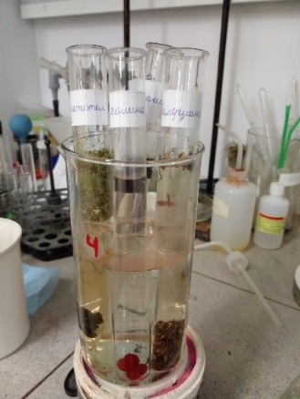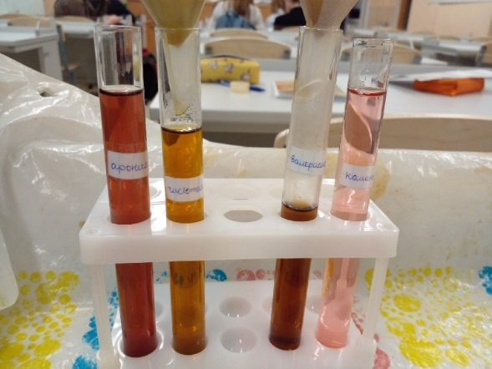

4.4.1.Определение pH среды
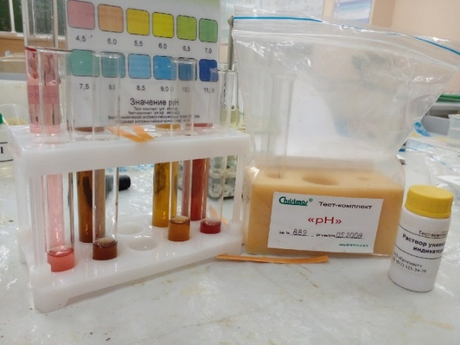 Таблица 3
Поскольку в медицине данные лекарственные растения применяются в виде растворов/настоек, было интересно в первую очередь проверить pH среды. Определение pH среды было сделано с помощью индикаторной бумаги и тест-комплекса «pH». Результаты представлены в таблице:
Название лекарственного растения | Результат на индикаторной бумаге | Результат тест-комплекса «pH»
Арония черноплодная | 4-5 | 4,5
Чистотел | 5 | 5
Валериана | 5 | 5
Калина | 4-5 | 4,5

4.4.2.Определение антоцианов
К водным экстрактам исследуемых лекарственных растений добавляли щёлочь (NaOH) и кислоту (HCl). После этого сравнивали цвет экстрактов в щелочной и кислой среде с цветом экстракта в нейтральной. Результаты представлены в таблице:
Таблица 4
Название лекарственного растения | Цвет в нейтральной среде | Цвет в щелочной среде | Цвет в кислой среде
Калина | Бледно-розовый | Зелёный | Розовый
Валериана | Чайный | Чайный более тёмного оттенка | Чайный более светлого оттенка
Чистотел | Светлый чайный | Чуть темнее | Чуть светлее
Арония черноплодная | Красновато-розовый | Болотный | Красный

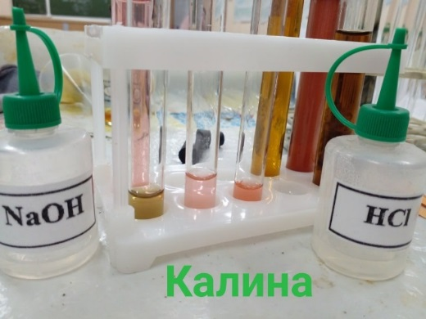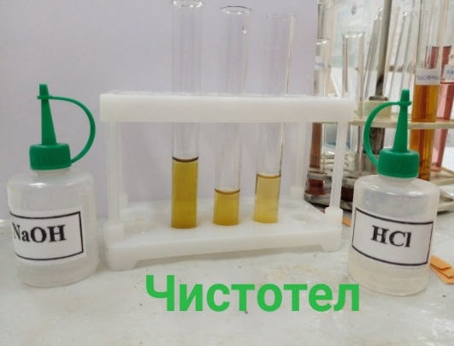
После проведения опытов можно предположить, что в данных растениях присутствуют разные антоцианы.

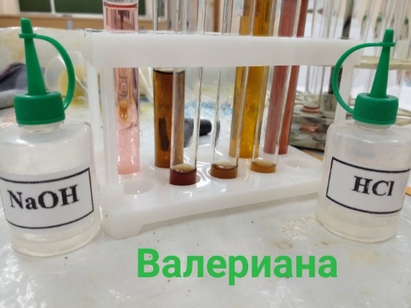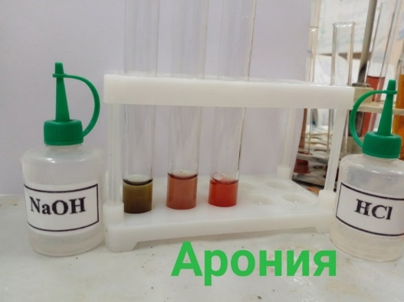

4.4.3.Определение дубильных веществ
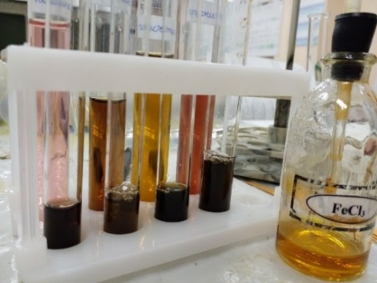
Для выявления дубильных веществ в водных экстрактах исследуемых растений использовался раствор хлорида железа (III). В таблице приведены результаты опыта:
Таблица 5
Название лекарственного растения | Цвет экстракта при о.у. | Цвет экстракта после добавления хлорида железа (III)
Калина | Бледно-розовый | Тёмный болотный
Валериана | Чайный | Болотный
Чистотел | Светлый чайный | Болотный (или тёмно-зелёный)
Арония черноплодная | Красновато-розовый | Тёмный зелёный

4.5 Приготовление спиртовых экстрактов для проявления флавоноидов
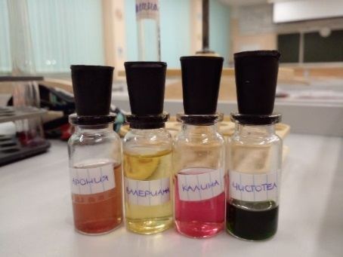
Для приготовления спиртовых экстрактов было отвешено по 3 грамма сырья, которые растёрли в ступке с 30 мл танола. Полученные экстракты профильтровали через бумажные фильтры для дальнейшей работы с ними.

4.5.1. Определение флавоноидов (и антоцианов)
1) Взяв три пробирки с одинаковым количеством полученного экстракта (1 мл), в них добавляли по 5 капель концентрированной соляной кислоты (HCl). Результаты опыта приведены в таблице:
Таблица 6
Название лекарственного растения | Цвет спиртового экстракта при о.у. | Цвет спиртового экстракта после добавления HCl (конц.)
Арония черноплодная | Красный | Красный (более интенсивный)
Валериана | Жёлтый | Жёлтый
Чистотел | Тёмный болотный | Тёмный болотный
Калина | Розовый | Красный
Затем в одну из пробирок добавляли несколько крупинок металлического цинка, во вторую – порошок магния, а в третьей оставался только фильтрат. Все пробирки нагревали в водяной бане до кипения и оставляли для охлаждения на 5-10 минут. О присутствии в извлечении флавоноидов свидетельствует окраска продукта реакции, которая зависит от группы флавоноидов. Третья пробирка контрольная: появление розового или красного окрашивания в ней указывает на наличие антоциановых пигментов, халконов и ауронов.
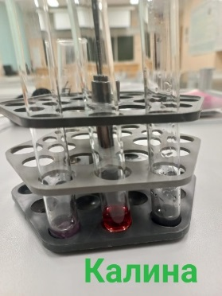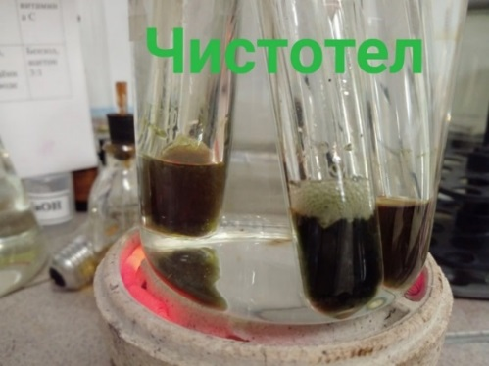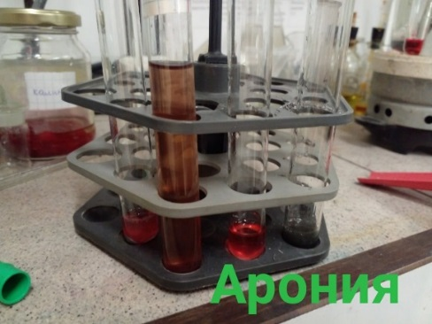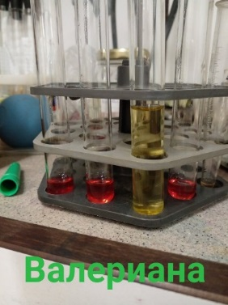

2) Реакция со щёлочью
К 0,5 мл полученного выше спиртового извлечения несколько капель 1%-ого спиртового раствора щёлочи. Флавоны и флавонолы формула растворяются в щелочах с образованием жёлтой окраски. Антоцианы дают синее или фиолетовое окрашивание. Результаты опыта приведены в таблице:
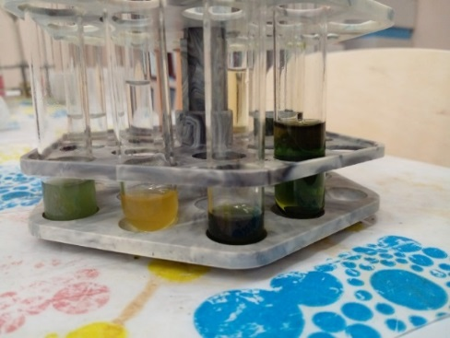
Таблица 7
Название лекарственного растения | Цвет спиртового экстракта при о.у. | Цвет спиртового экстракта после добавления щёлочи
Арония черноплодная | Красный | Жёлто-зелёный
Валериана | Жёлтый | Жёлтый
Чистотел | Тёмный болотный | Жёлто-зелёный
Калина | Розовый | Зелёный

3) Опыт с 0,5%-ым раствором хлорного железа (FeCl3)
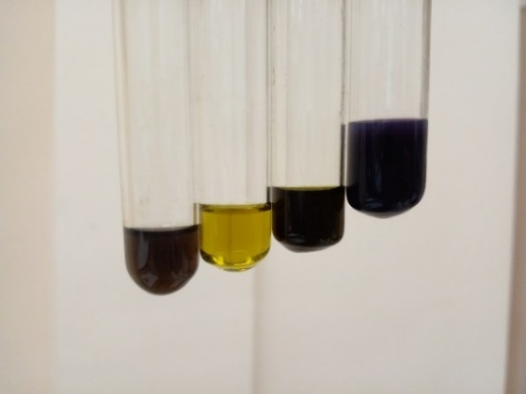
К 0,5 мл полученного выше спиртового экстракта добавляли 1-2 капли раствора хлорного железа. Давать окраску с хлорным железом – общее свойство полиоксифенольного соединения. Ортооксифенольные группы в молекулах флавоноидов обуславливают зелёную, а триоксифенольные группы – синюю окраску. Результаты опыта приведены в таблице:

Таблица 8
Название лекарственного растения | Цвет спиртового экстракта при о.у. | Цвет спиртового экстракта после добавления FeCl3
Арония черноплодная | Красный | Зелёный
Валериана | Жёлтый | Светлый зелёный
Чистотел | Тёмный болотный | Болотный (светлее)
Калина | Розовый | Сине-фиолетовый

4.6 Определение аминокислот, органических кислот, хлорофилла и каротиноидов методом тонкослойной хроматографии (ТСХ)
Определение хлорофилла и каротиноидов
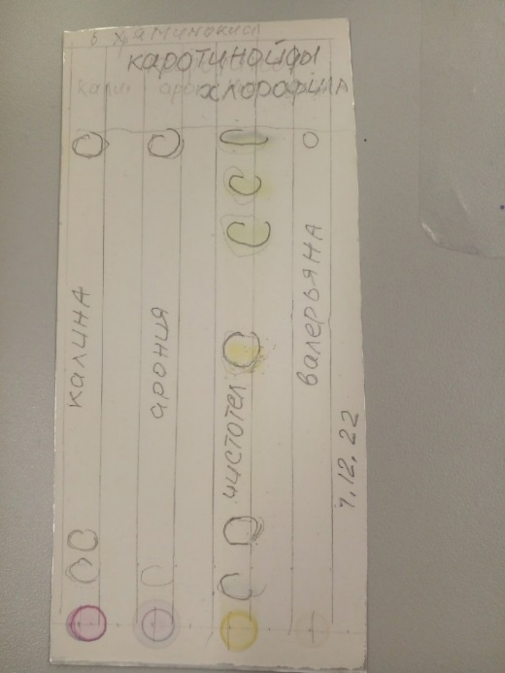
На хроматограмме видно, что внизу находится хлорофилл, а выше поднялись каротиноиды.
Для определения пигментов (хлорофилла и каротиноидов) была использована система растворителей ТОЛУОЛ : АЦЕТОН (4:1). С помощью капилляров спиртовые экстракты наносились на линию старта (по 10 капель). Пластинки были помещены в камеру и по достижению системой линии финиша были вынуты и отдуты.

Определение аминокислот
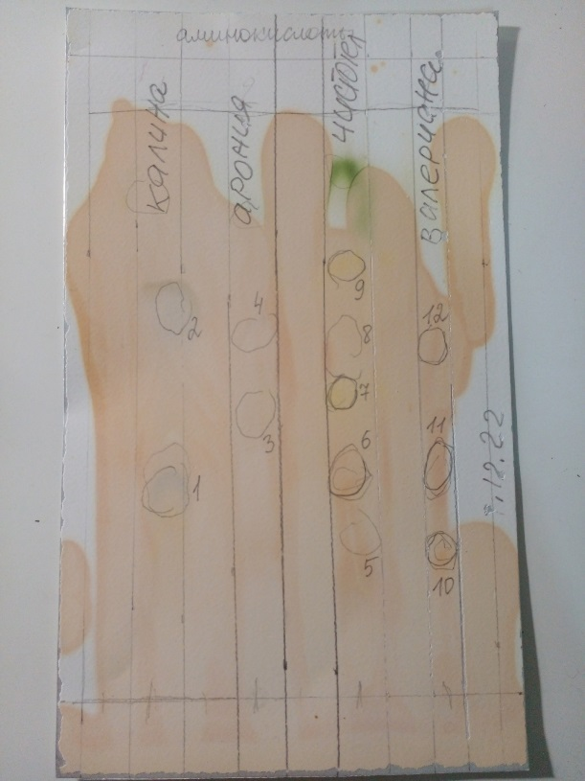
Rf7 = 0,504
Rf8 = 0,576
Rf9 = 0,72
Rf10 = 0,232
Rf11 = 0,368
Rf12 = 0,576
Rf1 = 0,336
Rf2 = 0,64
Rf3 = 0,464
Rf4 = 0,6
Rf5 = 0,256
Rf6 = 0,36
Для определения аминокислот использовалась система ПРОПАНОЛ : АЦЕТОН : МУРАВЬИНАЯ КИСЛОТА (5:3:2). После проведения хроматографирования и отдувки пластина была обработана 1%-ым раствором нингидрина в ацетоне (проявитель для аминокислот).

Показатели Rf соответствуют аминокислотам, входящим в состав растений.

Определение органических кислот
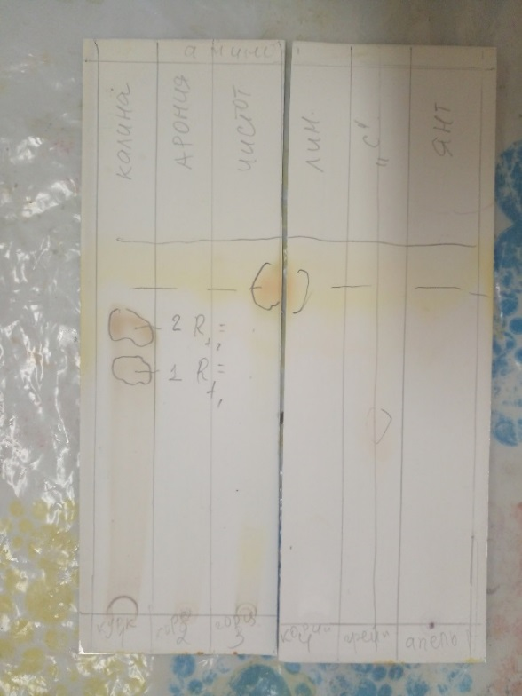
Rf1 = 0,415. Этот показатель соответствует яблочной кислоте.
Rf2 = 0,574. Этот показатель соответствует аскорбиновой кислоте.
Rf3 = 0,68. Этот показатель соответствует лимонной кислоте.
Для определения органических кислот использовалась система ЭТАНОЛ : АММИАК : ВОДА (80:4:6). После хроматографирования пластина помещалась в йодную камеру, где проявлялись органические кислоты.
5. Выводы
Задачи, поставленные в начале работы, были полностью выполнены:
1.Подобран информационный материал для написания реферативной части
2.Изучен химический состав лекарственных растений, помогающих при сердечно-сосудистых заболеваниях
3.Изучены и применены методы химического и физико-химического анализа
4.Проведены опыты, подтверждающие химический состав лекарственных растений

Литература
1. Бурдашкина К. Г., Борисевич С. Н., Ринейская О. Н., Романовский И. В. «Анализ свободных аминокислот в настое травы чистотела методом ВЭЖХ», Белорусский государственный медицинский университет
2. Гроссе Э., Вайсмантель Х. «Химия для любознательных», издательство «Химия», 1978
3. Жилкина В. Ю. «Фармакогностическое изучение витаминных сборов из лекарственного растительного сырья», Российский университет Дружбы Народов, Москва, 2019
4. Идз Мэри Ден «Витамины и минеральные вещества: полный медицинский справочник», издательство «Комплект», 1995
5. Ильина Т. А. «Лекарственные растения. Большая иллюстрированная энциклопедия», издательство «Litres», 2013
6. Логвинова Е. Е., Брежнева Т. А., Сливкин А. И. «Определение органических кислот в плодах аронии черноплодной», «Научные ведомости», 2015, № 10 (207), выпуск 30
7. Машковский М. Д. «Лекарственные средства», 15-ое издание, издательство «Новая волна», 2006
8. Ройзман А. А., Уманский А. Н., Тищенко В. П. «Лечебник: рецепты и советы знахарей и врачевателей», издательство «Красная звезда», 1992
9. Сенов П. Л. «Фармацевтическая химия», издательство «Медицина», 1971
10. Тимофеева В. Н., Саманкова Н. В. «Продукты переработки рябины садовой и аронии черноплодной», Могилевский государственный университет продовольствия
11. Федосеева Г. М., Горячкина Е. Г., Мирович В. М. «Лекарственные средства из растений», Иркутский государственный медицинский университет, 2011
12. Хасанова С. Р. «Экспериментально-теоретическое обоснование создания и стандартизации лекарственных растительных препаратов с антиоксидантной активностью», Башкирский государственный медицинский университет, 2016
13. Шарп Дж., Госни И., Роули А. «Практикум по органической химии», издательство «Мир», 1993
14. Нифантьев Э. Е., Верзилина М. К., Котлярова О. С. «Внеклассная работа по химии с использованием хроматографии», издательство «Просвещение», 1983

